Als u graag wilt barbecueën dan verloopt de bestelling verplicht via ons. Bij elk pakket krijgt u een basisgarnituur en kwaliteitsvlees van een echte keurslager! In dit bestand kunt u de pakketten vinden.
- Het minimale aantal personen voor een bestelling is twintig. U kunt bijvoorbeeld ook meerdere pakketten combineren totdat het totale aantal personen in ieder geval twintig is.
- De bestelling moet uiterlijk 4 dagen voor aankomst doorgegeven worden.
Servies en barbecue(s) zitten bij elk pakket erbij in, en dit mag allemaal ongewassen terug!

De pakketten bevatten allen de volgende basis garnituur

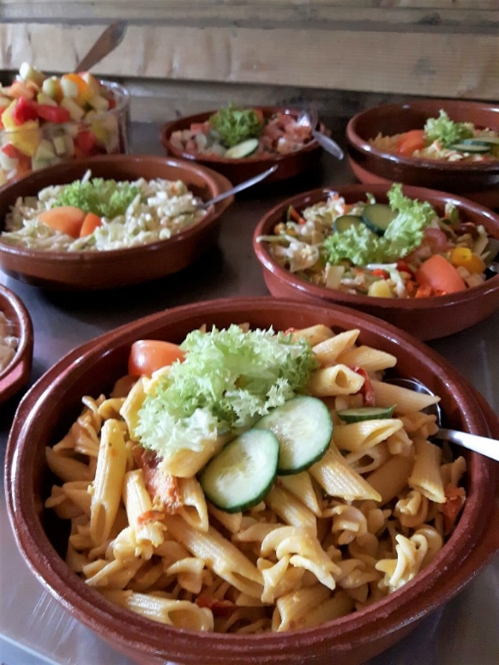
- Huzaren-,
pasta- en kartoffelsalade
- Saté-, cocktail-, zigeuner-
en knoflooksaus
- Wit-, tarwe- en uienstokbrood
met kruidenboter
- Diverse verse rauwkostsalades

BBQ Basis (3 st. vlees p.p.)
Hamburger
Gemarineerd karbonade of shaslick (50/50 verdeling is ook mogelijk)
Drum stick of barbecue worst (50/50 verdeling is ook mogelijk)

Standaard garnituren staan bovenin
Prijs: €15,00 pp

BBQ compleet (4 st. vlees p.p.)
Houthakkersteaks
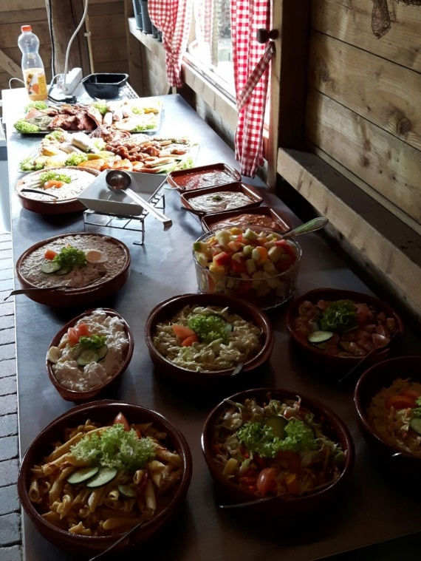
Gekruide speklapjes
Gegaarde kipfilets
Spareribs
Gekruide varkensfilets
BBQ-worstjes
Satéstokjes
Hamburger

Standaard garnituren staan bovenin, in dit pakket zit ook vers fruit.
Prijs: €20,85 pp

BBQ Buurt (4 st. vlees p.p.)
BBQ-worstjes
Satéstokjes
Hamburgers
Gemarineerde kipfilets
Drumsticks
Gemarineerde schouderkarbonades
Souvlakispiezen
Gekruide speklapjes

Standaard garnituren staan bovenin
Prijs: €18,75 pp

BBQ compleet culinair (4 st. vlees p.p.)
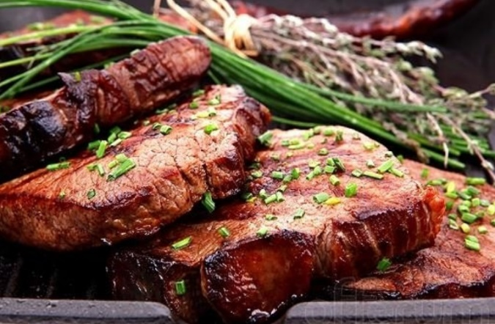
Zalmmoot in folie
Gemarineerde garnaalspies
Italiaanse spies
Schnitzel spies
Kiphouthakkerssteak
Haas op stok
Gekruide biefstuk
Lamskotelet

Standaard garnituren staan bovenin, in dit pakket zit ook vers fruit
Prijs: €23,25 pp

BBQ- Party Budget (4 st. vlees p.p.)
Satéstokjes
Gemarineerd schouderkarbonade of hawaiispies (50/50 verdeling is ook mogelijk)
Drum stick of hamburger (50/50 verdeling is ook mogelijk)

Standaard garnituren staan bovenin
Prijs: €16,85 pp

BBQ Vegetarisch (4 st. vegavlees p.p.)
Groentespies
Groente schuitje met kaas
Rode bieten burger
Rauwkostsalades

Standaard garnituren staan bovenin
Prijs: €18,95 pp

BBQ Glutenvrij (4 st. vlees p.p.)

Speklapje
Gemarineerde schouderkarbonade
Kipfilet
Satéstokjes

Voor het glutenvrije pakket zijn er andere garnituren:
Huzarensalade (glutenvrij)
Stokbrood (glutenvrij)
Roomboter
Cocktail- en zigeunersaus
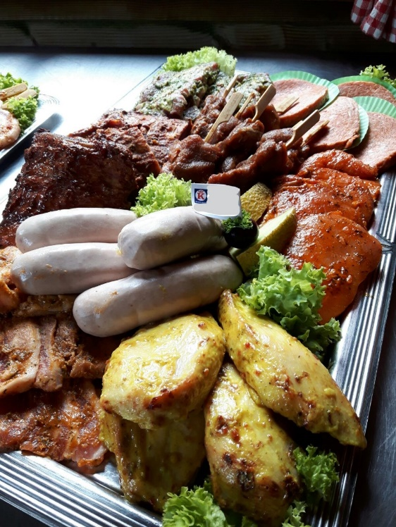
Diverse soorten rauwkostsalades
Prijs: €20,85 pp

